实训教学用专业建设设备工业机器人工程应用实训平台
采购需求公告

一、采购人
1．名称：江苏省邳州中等专业学校
2. 地址：邳州市辽河东路
3．联系方法：13852236527
4. 采购项目联系人：李主任
二、采购代理机构
1．名称：徐州晟佳兴工程管理有限公司
2．地址：徐州市云龙区民主南路时代广场C2602室
3. 联系方法：0516-83331020
4．采购项目联系人：崔兴俊
三、项目名称：实训教学用专业建设设备工业机器人工程应用实训平台采购
四、公告期限：2024年4月25日至2024年4月29日17:00
五、意见反馈时限：2024年4月25日至2024年4月29日17:00

采购需求
一、项目概况
根据国务院办公厅发布的首个供应链政策（国务院办公厅关于积极推进供应链创新与应用的指导意见－国办发〔2017〕84号）文件中的第四项保障措施中的第五点明确指出：“加快培养多层次供应链人才。支持高等院校和职业学校设置供应链相关专业和课程，培养供应链专业人才。鼓励相关企业和专业机构加强供应链人才培训。创新供应链人才激励机制，加强国际化的人才流动与管理，吸引和聚集世界优秀供应链人才。”
在“一带一路”新时期战略思想的指导下，随着产业转型升级和生产性服务业的快速发展，企业对员工技能培训提出更高的要求。如何在“一带一路”新时期战略思想的指导下，跟紧产业发展的步伐，适应新时期的产业发展；如何在当今“信息化”时代结合大数据分析管理体系，培养适合企业发展的专业性人才将是学校教学的首要目标。
实训教学用专业建设设备工业机器人工程应用实训平台是高校技能类专业一门重要的专业核心课程，该课程学习形成的管理基本理念也是学生未来职业生涯中不可或缺的管理思维，也为未来从事相关岗位工作的学生培养团队合作精神、抗压精神和沟通能力等职业素养。
原有的技能培训教学基本上以理论加案例的学习形式为主，无论教材还是课程资源都已经不能适应企业对供应链相关岗位技能要求。如何在教学过程中实现理实结合进行教学，如何实现教学做一体化教学模式是当前教学改革的重点工作；因此，技能手操相关课程教学急需一套适应新时期企业相应岗位的实训系统。传统的技能教学中，基本上以教师的为主，学生主动学习积极性不高，若能辅以一些使用真实企业案例为背景的实战模拟系统以及以工作任务为驱动的项目式实训系统，学生学习的主动性便会大幅提高。
预计技能实训投入使用以后，使学习内容与岗位要求直接对接，提升这些课程教学质量，提高学生主动学习的兴趣。在学生对供应链一些基本的知识点充分理解之后，结合课程的特点和企业供应链运营的目标，使用技能实训平台进行模拟规划，让学生充分了解市场满足率、销售预测偏差率、生产满足率等相关重点知识，同时针对如何根据已有信息进行供应链的规划、如何设计安全库存、如何设计补货策略、如何安排合理生产计划、如何安排并设计 工业机器人工程应用实训和方式等进行模拟规划，以实现企业效益的最大化。在这个过程中让学生运用供应链相关知识，充分运用所学的知识设计合理的运营管理策略，并高效执行相关操作。通过平台的使用能从供应链运营管理层面综合培养学生的各方面能力。
从贴近教学入手，实现技能相关知识的学习和沉淀，提升学生技能的实战能力和综合运营素质，从知识、技能、素质三个层面实现以下教学目标：
(一) 知识层面
能熟练掌握实训教学用专业建设设备工业机器人工程应用实训平台教学质量，以及配合省学测考试和职教高考技能考试的需求
(二) 技能层面
能熟练掌握工业机器人工程应用、开发、编程、组态以及调试等技能。
(三) 素质层面
能培养学生严谨周密的思维方式、系统化的思维能力、整体运行的全局观、分析和规划设计的能力。
二、主要标的
1.货物：
名称 | 单位 | 规格 | 数量 | 是否核心产品
实训教学用专业建设设备工业机器人工程应用实训平台 | 套 | 工业机器人工作站 | 2 | 是
实训教学用专业建设设备工业机器人工程应用实训平台 | 套 | 工业机器人用真空吸盘套件 | 2 | 是
实训教学用专业建设设备工业机器人工程应用实训平台 | 套 | 工业机器人用机械夹手套件 | 2 | 是
实训教学用专业建设设备工业机器人工程应用实训平台 | 套 | 工业机器人用喷枪套件 | 2 | 是
实训教学用专业建设设备工业机器人工程应用实训平台 | 套 | 工业机器人用画笔套件 | 2 | 是
实训教学用专业建设设备工业机器人工程应用实训平台 | 套 | EINS工业机器人快速换手装置 | 2 | 是
实训教学用专业建设设备工业机器人工程应用实训平台 | 套 | 气动装置 | 2 | 是
实训教学用专业建设设备工业机器人工程应用实训平台 | 套 | 工作平台 | 2 | 是
实训教学用专业建设设备工业机器人工程应用实训平台 | 套 | 皮带输送模块 | 2 | 是
实训教学用专业建设设备工业机器人工程应用实训平台 | 套 | 料杯自动供给套件 | 2 | 是
实训教学用专业建设设备工业机器人工程应用实训平台 | 套 | 料盖自动供给套件 | 2 | 是
实训教学用专业建设设备工业机器人工程应用实训平台 | 套 | 压合单元 | 2 | 是
实训教学用专业建设设备工业机器人工程应用实训平台 | 套 | 立体仓库储存单元 | 2 | 是
实训教学用专业建设设备工业机器人工程应用实训平台 | 套 | 快换平台暂存套件 | 2 | 是
实训教学用专业建设设备工业机器人工程应用实训平台 | 套 | 平面描图轨迹训练模块 | 2 | 是
实训教学用专业建设设备工业机器人工程应用实训平台 | 套 | 物料码垛及拆垛模块 | 2 | 是
实训教学用专业建设设备工业机器人工程应用实训平台 | 套 | 工作平台底车 | 2 | 是
实训教学用专业建设设备工业机器人工程应用实训平台 | 套 | 电气控制系统 | 2 | 是

三、技术要求
序号 | 名 称 | 技术要求
1 | 实训教学用专业建设设备工业机器人工程应用实训平台 | 实训教学用专业建设设备工业机器人工程应用实训平台 工业机器人工程应用实训平台由工业六轴机器人、配套控制柜、示教器等组成。采用的均是国际知名品牌；机器人底座采用Q235碳钢板材固定，底座整体拼焊而成；上下表面平行度必须满足机器人安装精度要求；除上下两端面外，其余外表面喷漆（图片品牌仅供参考）。  技术参数：  - IRB 工业机器人  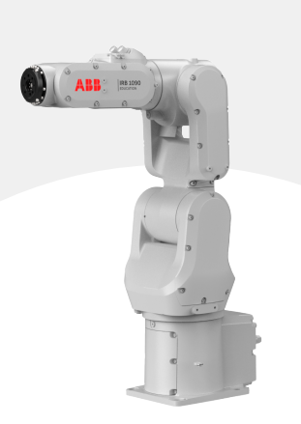  - 轴数：6轴；  - 触及范围：580mm；  - 负载处理能力：3kg；  - 机器人本体防护等级：IP 54；  - 各个轴的运动范围（软件限位）：轴1：+/-160°、轴2：±110°、轴3：+70°to -110°、轴4：+/-160°、轴5：+/-120°、轴6：+/-400°；  - 各轴运动速度：轴1：250 °/s、轴2：250 °/s、轴3：250 °/s、轴4：320 °/s、轴5：320 °/s、轴6：420 °/s。  - 机器人控制柜  防护等级：IP 20；  额定供电电压：单相220/230V AC；  频率：50-60 Hz；  支持PROFINET通信。  - 机器人示教器  显示屏：触摸彩色显示屏.  工业机器人用真空吸盘套件  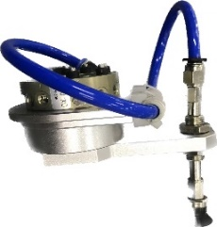  套件主要由连接件、真空吸盘、气管等组成。  可配合机器人实现吸附工件,完成工件吸取，放置等动作。进行不同物料的搬运，例如长方形物料和多种形状物料，配合长方形物料自动供给套件、皮带输送套件、传感器检测定位套件完成物料的搬运、码垛或者检测的不同教学任务。  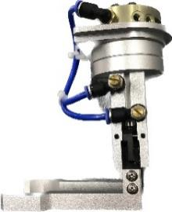  工业机器人用机械夹手套件  套件主要由连接件、气动夹手、调节阀、气管等组成。  可配合机器人实现抓取工件动作。进行料杯等不同物料的夹取或者搬运；对画笔套件进行夹取，配合其他套件完成轨迹的行走、模拟喷涂等不同的教学任务。  工业机器人用喷枪套件  套件主要由连接件、喷枪、调节阀、气管等组成。  可配合机器人实现喷涂工件动作。  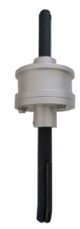  工业机器人用画笔套件  套件主要由环形铝制笔架、弹性伸缩机构、黑色中性笔等组成。  可由机器人连接机械夹手套件进行抓取，配合空间轨迹套件完成不规则图形的行走轨迹、画图训练。  EINS工业机器人快速换手装置  套件主要由1件快换机器人侧、2件快换工具侧、1个快换工具台等组成。  技术参数：  - 机器人侧：  材质：超硬铝制；  - 安装厚度：38mm；  - 可搬运重量：3kg。  - 工具侧：  安装厚度：38mm；  可搬运重量：3kg。  气动装置  提供机器人需要的动力装置1套；  工作平台  将机器人集成和固定；  （1）安装背板以及相关辅材；  （2）操作箱以及操作平台。  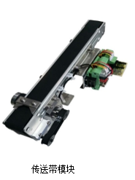  皮带输送模块  模块主要由交流电机、同步轮、同步带、多楔带、多楔带轮、涨紧调节装置、型材机体、可调支架等组成。  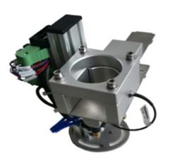  料杯自动供给套件  套件主要由井式料杯存储仓、型材基体、安装底盘、推料舌块、推料气缸、气阀岛模块、电气接口模块等组成。  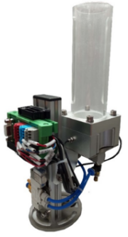  料盖自动供给套件  套件主要由井式料盖存储仓、型材基体、安装底盘、推料舌块、推料气缸、气阀岛模块、电气接口模块等组成。  压合单元  主要由1个下压气缸、1个电磁阀、1个电气接口模块、1套支架、1个底座组成，可用于物料的装配。  套件主要由环形铝制笔架、弹性伸缩机构、黑色中性笔等组成。  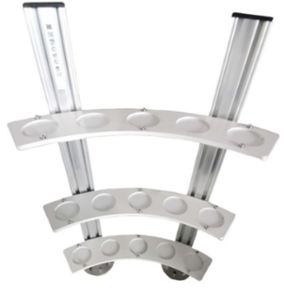  立体仓库储存单元  套件主要由椭圆形金属安装底座、铝型材基体、圆弧型库架等组成。  技术参数：  - 库位数：15个。  快换平台暂存套件  套件主要由4个铝制暂存台、长方形铝型材框架等组成。  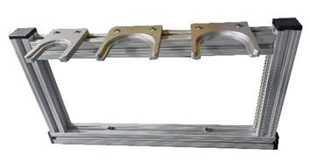  可用于存放机械夹手套件、真空吸盘套件和画笔套件，可根据不同的教学任务选择更换快换夹具，方便灵活快捷。  平面描图轨迹训练模块  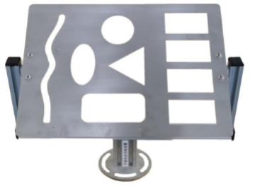  主要由镂空模板（含圆形、椭圆形、三角形、长方形、波浪曲线灯）、两活动轴、模板支架等组成。  可在水平面或垂直面、以及空间某一平面内完成直线、曲线轨迹的行走运动。  物料码垛及拆垛模块  模块主要由1个物料台、1个码垛盘、1个码垛台，10个黄色料块、10个蓝色料块等组成。  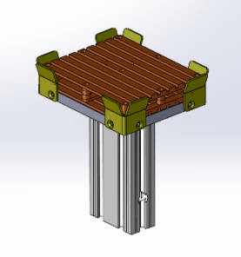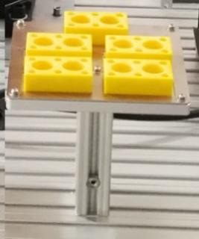  码垛台 物料台  工作平台底车  - 工作平台底车包括支撑工作台底、型材和若干个型材端盖组成。用于安装器件。型材桌面采用T形槽内凹高强度铝合金型材（Ai Mg Si合金热挤压，采用阳极氧化处理）。由铝型材拼接成型。  - 工作台底车结构主体采用型材做框架支撑。底车底部安装有刹车万向脚轮，便于移动和固定。  - 工作台底车前后采用半透明有机玻璃材质柜门，双开门设计，颜色为工业蓝。  - 桌面可安放各种执行机构、可实现手动、自动控制按钮操作，柜内可安放控制箱。  - 技术参数：  - 工作台外形尺寸约：1310×1200×810mm（L×W×H）。  电气控制系统  主要由1个开关电源、1个控制箱以及线缆辅材等组成。

四、商务要求
序号 | 指标项 | 指标要求
1 | 最高限价 | 49万元
2 | 交 货 期 | 80日历天
3 | 服务标准/  售后服务要求 | 供应商提供免费二年运行维保服务，包含且不限商品的业务培训、版本升级、题库更新、故障解决等。二年履约期结束后，供应商可以提供收费运维服务具体金额双方友好协商，若产品有版本升级收取成本费。  供应商保证所供商品在二年履约期中发生故障时，最迟在贰个工作日内修复，必要时采取临时调换等措施，以保证采购方的正常工作。
4 | 验收标准 | 符合上述技术要求且正常运行。
5 | 付款方式 | 双方盖章合同生效，合同生效5日内甲方给乙方支付30%预付款，货到甲方现场7日内，甲方给乙方付至合同金额的80%，安装调试完成后并通过校方组织技术人员验收合格后付清余款。
6 | 拟采用  采购方式 | 委托代理采购，竞争性谈判
7 | 供应商  资质 | 1.具备《中华人民共和国政府采购法》第二十二条第一款规定的6项条件（按要求提供投标声明及承诺书）；  2.落实政府采购政策需满足的资格要求：此项目属于专门面向中小微企业采购的项目，供应商所提供的货物全部由符合政策要求的中小企业制造，供应商提供的货物的制造商应全部为中小微企业、监狱企业、残疾人福利性单位；  3.供应商的特殊要求：无
8 | 合同履约时间、地点 | 乙方在合同签订后80日历天，完成产品交付。  地点：江苏省邳州中等专业学校，江苏省徐州市邳州市辽河路与陇海大道交岔口东北侧。
9 | 服务期限 | 本项目服务期限为2年。
10 | 合同条款 | 主要包含采购商品清单、质量保证、交货时间地点、售后服务、验收、履约保证金、付款方式、违约责任等内容。
 | 其它要求

